# linux怎样使用top命令查看系统状态

Linux系统可以通过top命令查看系统的CPU、内存、运行时间、交换分区、执行的线程等信息。通过top命令可以有效的发现系统的缺陷出在哪里。是内存不够、CPU处理能力不够、IO读写过高。

[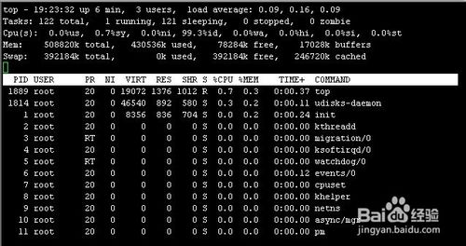](http://jingyan.baidu.com/album/4d58d5412917cb9dd4e9c0ed.html?picindex=1)

使用SSHClient客户端连接到远程Linux系统。使用top命令查看系统的当前运行的情况。如图对top命令执行的结果做了简单的图解，下面针对每一项做详细的解释。

[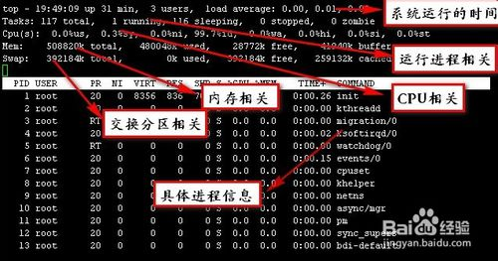](http://jingyan.baidu.com/album/4d58d5412917cb9dd4e9c0ed.html?picindex=2)

一．top命令的第一行“top - 19:56:47 up 39 min,  3 users,  load average: 0.00, 0.00, 0.00”显示的内容依次为“系统当前时间 、系统到目前为止已运行的时间、当前登录系统的用户数量、系统负载(任务队列的平均长度)三个值分别为1分钟、5分钟、15分钟前到现在的平均值【这三个一般会小于1，如果持续高于5，请仔细查看那个程序影响系统的运行】”

[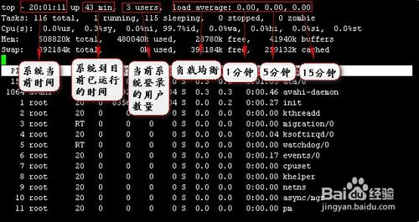](http://jingyan.baidu.com/album/4d58d5412917cb9dd4e9c0ed.html?picindex=3)

3

二．top命令的第二行“Tasks: 120 total,   2 running, 118 sleeping,   0 stopped,   0 zombie”显示的内容依次“所有启动的进程数”、“正在运行的进程数”、“挂起的进程数”、“停止的进程数”、“僵尸进程数”。

[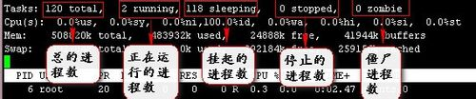](http://jingyan.baidu.com/album/4d58d5412917cb9dd4e9c0ed.html?picindex=4)

[三.top命令的第三行“Cpu(s):  0.0%us,  0.0%sy,  0.0%ni,100.0%id,  0.0%wa,  0.0%hi,  0.0%si,  0.0%st”显示的内容依次为“用户空间占用CPU百分比”、“内核空间占用CPU百分比”、“用户空间内改变过优先级的进程占用CPU百分比”、“空闲CPU百分比”、“等待输入输出CPU时间百分比”、“CPU服务于硬件中断所耗费的时间总额”、“CPU服务软中断所耗费的时间总额”、“Steal Time”](http://jingyan.baidu.com/album/4d58d5412917cb9dd4e9c0ed.html?picindex=8" \t "https://jingyan.baidu.com/article/_self)

[[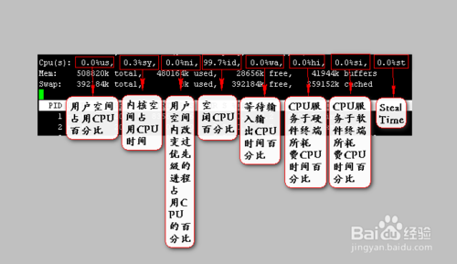](http://jingyan.baidu.com/album/4d58d5412917cb9dd4e9c0ed.html?picindex=5)](http://jingyan.baidu.com/album/4d58d5412917cb9dd4e9c0ed.html?picindex=8" \t "https://jingyan.baidu.com/article/_self)

[四 .top命令第四行“Mem:    508820k total,   480172k used,    28648k free,    41944k buffers”显示内容依次为“物理内存总量”、“已使用的物理内存”、“空闲物理内存”、“内核缓存内存量”。](http://jingyan.baidu.com/album/4d58d5412917cb9dd4e9c0ed.html?picindex=8" \t "https://jingyan.baidu.com/article/_self)

[[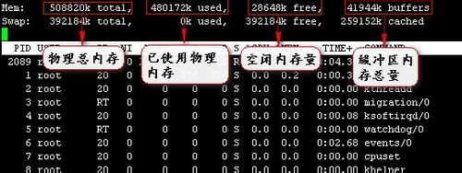](http://jingyan.baidu.com/album/4d58d5412917cb9dd4e9c0ed.html?picindex=6)](http://jingyan.baidu.com/album/4d58d5412917cb9dd4e9c0ed.html?picindex=8" \t "https://jingyan.baidu.com/article/_self)

[五 .top命令第5行“Swap:   392184k total,        0k used,   392184k free,   259152k cached”显示内容依次为“交换区总量”、“已使用交互区总量”、“空闲交换区总量”、“缓冲的交换区总量”。](http://jingyan.baidu.com/album/4d58d5412917cb9dd4e9c0ed.html?picindex=8" \t "https://jingyan.baidu.com/article/_self)

[[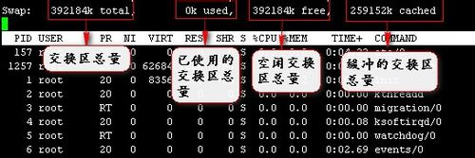](http://jingyan.baidu.com/album/4d58d5412917cb9dd4e9c0ed.html?picindex=7)](http://jingyan.baidu.com/album/4d58d5412917cb9dd4e9c0ed.html?picindex=8" \t "https://jingyan.baidu.com/article/_self)

[top命令第6行“PID USER      PR  NI  VIRT  RES  SHR S %CPU %MEM    TIME+  COMMAND ”显示内容依次为“进程ID”、“进程所有者”、“优先级”、“nice值，负值表示高优先级，正值表示低优先级”、“进程使用的虚拟内存总量”、“进程使用的、未被换出的物理内存大小”、“共享内存大小”、“进程状态”、“上次更新到现在的CPU时间占用百分比”、“进程使用的物理内存百分比”、“进程使用CPU总时间”、“命令名、命令行”。](http://jingyan.baidu.com/album/4d58d5412917cb9dd4e9c0ed.html?picindex=8" \t "https://jingyan.baidu.com/article/_self)

[[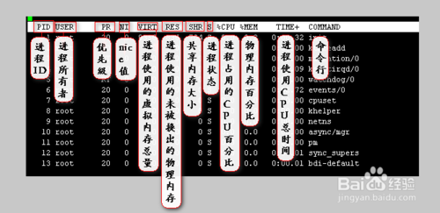](http://jingyan.baidu.com/album/4d58d5412917cb9dd4e9c0ed.html?picindex=8)](http://jingyan.baidu.com/album/4d58d5412917cb9dd4e9c0ed.html?picindex=8" \t "https://jingyan.baidu.com/article/_self)